Практическая работа 8.
Тема: Запись в файл
Цель работы - получение навыков работы с файлами

Задание 1. Напишите программу, которая создает новый файл number.txt в текущей папке и записывает в него произвольную цифру и закрывает файл.
#include <stdio.h>
#include <locale.h>

int main(void) {

setlocale(LC_ALL, "Russian");

char fname[20] = "number.txt";
FILE *out;
puts("Создание файла");
if ((out = fopen(fname, "wt")) == NULL) {
printf("Ошибка открытия файла для записи");
return 0;
}

fprintf(out, "%d\n", 5);
fclose(out);

puts("Добавление 12,56");

if ((out = fopen(fname, "a")) == NULL) {
printf("Ошибка открытия файла для записи");
return 0;
}

fprintf(out, "%.2lf\n", 12.56);
fclose(out);

printf("%d\n%.2lf\n", 5, 12.56);

return 1;
}

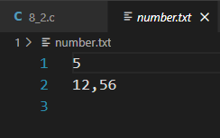

Задание 2. Разработайте программу, которая записывает в файл temp.txt, содержащих результат табулирования функции (8я работа 1 СЕМЕСТР) вводом из stdin интервала и шага табуляции
Предусмотрите возможность выбора пользователем действий - 1) запись в новый файл 2) дозапись в существующий

#include <stdio.h>
#include <locale.h>
#include <math.h>

int main() {

setlocale(LC_ALL, "Russian");

char fname[20] = "temp.txt";
FILE *out;

double start = 2.0;
double end = 4.1;
double step;

printf("Выберите действие\n");
printf("1) запись в новый файл\n2) дозапись в существующий\n");
int ch;
scanf("%d", &ch);

if (ch==1) {

puts("Создание файла");
if ((out = fopen(fname, "w")) == NULL) {
printf("Ошибка открытия файла для записи");
return 1;
}

} else if (ch==2) {

if ((out = fopen(fname, "a")) == NULL) {
printf("Ошибка открытия файла для записи");
return 1;
}
}
else {
return 1;
}

fprintf(out, "Функция: y = | lg x | - (x-2)^2\n");
printf("Введите шаг табуляции: \n");
scanf("%lf", &step);

fprintf(out, "______________\n");
fprintf(out, "| x | f(x) |\n");
fprintf(out, "______________\n");

for (double x = start; x <= end + 0.0001; x += step) {
double y = fabs(log10(x)) - pow(x - 2, 2);
fprintf(out, "| %.1f | %8.3f |\n", x, y);
}
fprintf(out, "______________\n");
fclose(out);

return 0;
}

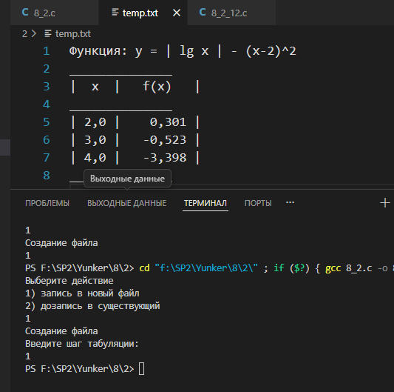

Задание 3. Разработайте программу, которая записывает в файл поля структуры задания 3 Работы 3(2 СЕМЕСТР)

#include <stdio.h>
#include <locale.h>
#include <string.h>

struct Employee {
char surname[50];
char name[50];
char middle_name[50];
char position[50];
char gender;
int hire_day;
int hire_month;
int hire_year;
};

int write_file( struct Employee emp[5], int count, const char *filename) {

FILE *out = fopen(filename, "wt");
if (out == NULL) {
printf("Ошибка");
return 0;
}
for (int i = 0; i < count; i++) {
fprintf(out, "Фамилия: %s ", emp[i].surname);
fprintf(out, "Имя: %s ", emp[i].name);
fprintf(out, "Отчество: %s ", emp[i].middle_name);
fprintf(out, "Должность: %s ", emp[i].position);
fprintf(out, "Пол: %s ", emp[i].gender == 'M' ? "Мужской" : "Женский");
fprintf(out, "Дата приема: %02d.%02d.%04d",
emp[i].hire_day, emp[i].hire_month, emp[i].hire_year);
fprintf(out, "\n");
}

fclose(out);
return 1;
}

int main() {

setlocale(LC_ALL, "Russian");

int count = 5;
int day, month, year;

struct Employee temp[5] = {
{"Иванов", "Иван", "Иванович", "Инженер", 'M', 15, 3, 2010},
{"Сидоров", "Петр", "Алексеевич", "Менеджер", 'M', 5, 1, 2012},
{"Козлова", "Елена", "Дмитриевна", "Аналитик", 'F', 20, 11, 2020},
{"Смирнов", "Михаил", "Андреевич", "Директор", 'M', 1, 9, 2005},
{"Васильева", "Ольга", "Петровна", "Экономист", 'F', 5, 6, 2015}
};

write_file(temp, count, "employees.txt");

return 0;
}
